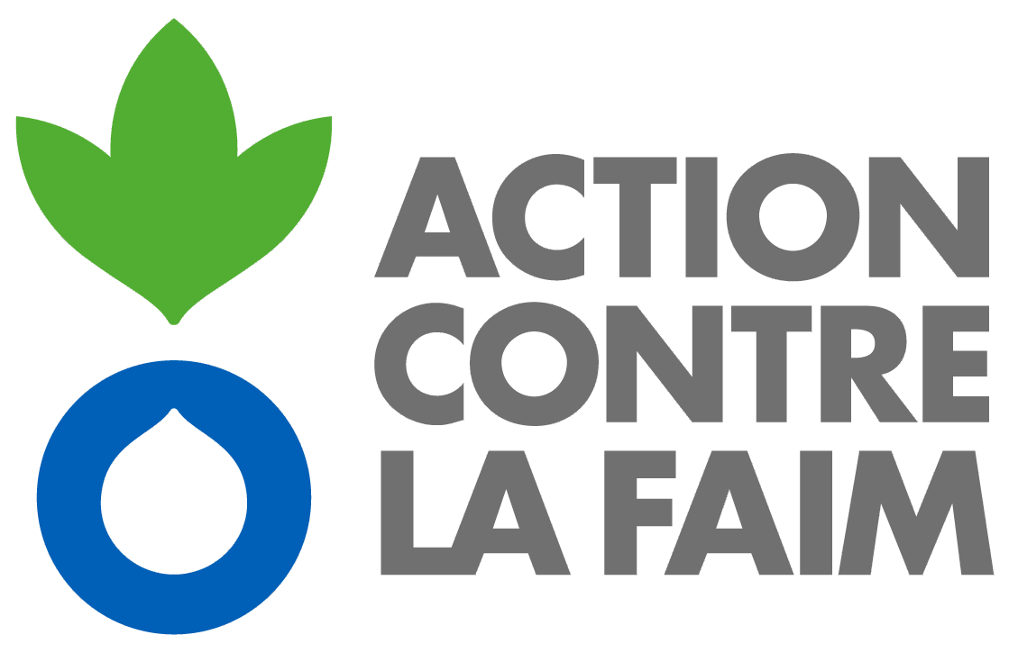 | Action Contre la Faim  Mission HAITI

AVIS de MARCHE

ACCORD CADRE LOCATION VEHICULE

HA-PAP-06042

Action Contre la Faim lutte contre les causes et les effets de la faim et des maladies qui menacent la vie d’enfants, de femmes et d’hommes en situation de vulnérabilité. Fondée en France en 1979, Action Contre la Faim est une organisation non gouvernementale, non politique, non religieuse, et à but non lucratif.

Action Contre la Faim – Haïti envisage d’attribuer un marché de service de location de véhicule pour Haïti pour une année dans le cadre d’un accord-cadre.

Le dossier d’appel d’offres peut être obtenu à l’adresse suivante:
Mr Guillaume Mathieu
Coordinateur Logistique
tel : +509 38 300 298
rddlog@ht-actioncontrelafaim.org

ou à l’adresse suivante :

Action Contre la Faim – Mission Haïti
61 Avenue N, Quartier Pacot, Port-Au-Prince
Entre 8h et 16h

Action Contre la Faim ne sera en aucun cas contraint de sélectionner l’offre la plus basse, ni aucune offre. Action Contre la Faim se réserve également le droit d’accepter entièrement ou partiellement une réponse à l’appel d’offres.

La date limite de remise des offres est fixée au 20 Octobre 2017 à 17h (heure de Port-Au-Prince)

